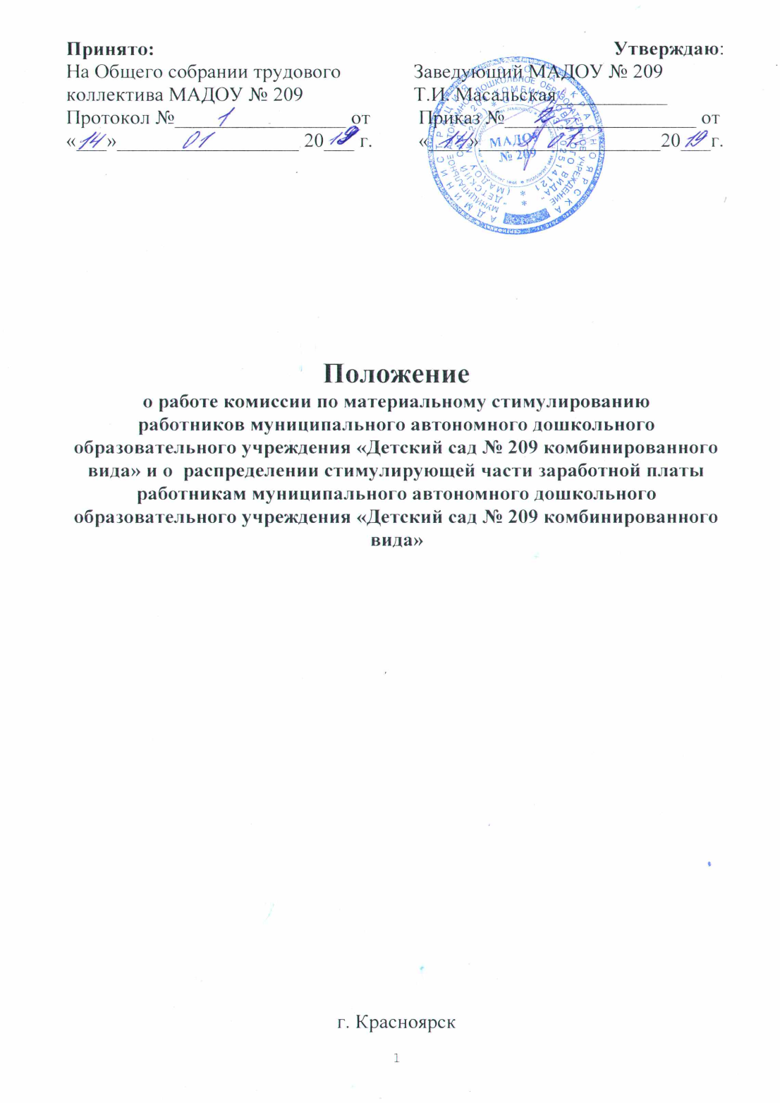

1. Общие положения

  - Настоящее положение (далее – Положение) разработано на основании:
- Трудового кодекса РФ от 30.12.2001 г. № 197-ФЗ;
- Федерального закона от 29.12.2012 г. № 273-ФЗ «Об образовании в РФ»;
- Приказа Минобрнауки России от 22.12.2014 г. № 1601 «О продолжительности рабочего времени (нормы часов педагогической работы за ставку заработной платы) педагогических работников и о порядке определения учебной нагрузки педагогических работников, оговариваемой в трудовом договоре»;
- Приказа Минтруда России от 26.04.2013 г. № 167н «Об утверждении рекомендаций по оформлению трудовых отношений государственного учреждения при введении эффективного контракта»;
- Приказа Министерства России от 29.12.2007 г. № 822 «Об утверждении перечня видов выплат компенсирующего характера в федеральных, бюджетных, автономных, казённых учреждениях и разъяснения о порядке выплат компенсирующего характера в этих учреждениях»;
- Единых рекомендаций по установлению на федеральном, региональном и местном уровнях систем оплаты труда работников государственных и муниципальных учреждений на 2017 год, утверждённые решением Российской трёхсторонней комиссии по регулированию социально-трудовых отношений от 23.12.2016 г., протокол № 11;
- Постановления администрации города Красноярска от 19.01.2010 г. № 14 «О новых системах оплаты труда работников муниципальных бюджетных учреждений города Красноярска» (с изменениями и дополнениями: 19.04.2010 г., 22.09.2010 г., 18.03.2011 г., 20.05.2011 г., 23.05.2011 г., 13.07.2011 г., 22.09.2011 г., 11.10.2011 г., 21.11.2011г., 29.11.2011 г., 13.04.2012г., 09.06.2012 г., 03.09.2012 г., 04.10.2012 г., 26.12.2012 г., 18.02.2013 г., 28.06.2013 г., 23.09.2013 г., 08.10.2013 г., 06.11.2013 г., 23.12.2013 г., 03.09.2014 г., 17.10.2014 г., 24.11.2014 г., 27.01.2015 г., 03.04.2015 г.);
- Коллективного договора МАДОУ № 209, а именно Приложения № 2 к Коллективному договору «Положение об оплате труда работников муниципального автономного дошкольного образовательного учреждения «Детский сад № 209 комбинированного вида» и регулирует порядок, условия оплаты труда работников муниципального автономного дошкольного образовательного учреждения «Детский сад № 209 комбинированного вида» (далее – МАДОУ);
- Федеральным законом от 25.12.2008 г. № 273-ФЗ «О противодействии коррупции», ст. 13.3.
1.2. Положение является локальным нормативным актом образовательного учреждения, определяющим порядок работы комиссии по материальному стимулированию работников МАДОУ, а также порядок, размеры и условия выплат стимулирующего характера работников МАДОУ.
1.3. Действие Положения распределяется на всех работников учреждения, за исключением руководителя МАДОУ, для которого виды стимулирующих выплат и порядок их назначения устанавливается приказом Главного управления образования администрации города Красноярска.

- Организация деятельности комиссии по материальному стимулированию
  - Комиссия по материальному стимулированию открывается (закрывается) приказом заведующего МАДОУ.
  - В состав комиссии по материальному стимулированию могут входить представители всех групп работников МАДОУ (администрация; педагогические работники; старший воспитатель; воспитатели; учителя-логопеды; педагог-психолог; инструктор ФК; музыкальный руководитель; обслуживающий персонал; младшие воспитатели; повара; младший обслуживающий персонал; родители воспитанников МАДОУ).
- Состав комиссии формируемся таким образом, чтобы исключить возможность возникновения конфликта интересов, который мог бы повлиять на принимаемые комиссией решения;
- При возникновении прямой или косвенной личной заинтересованности члена комиссии, которая может привести к конфликту интересов при рассмотрении вопроса, включённого в повестку заседания комиссии, он обязан до начала заседания заявить об этом. В таком случает соответствующий член комиссии не принимает участия в рассмотрении указанного вопроса;
- Все члены комиссии при принятии решений обладают равными правами. В отсутствие председателя комиссии его обязанности исполняет заместитель председателя комиссии.
Заседания комиссии по материальному стимулированию являются открытыми для любого работника.
  - Комиссия по материальному стимулированию собирается один раз в месяц с целью определения размеров материального стимулирования работников МАДОУ на основе анализа деятельности работников за отчётный период.
  - По мере необходимости допускается работа внеочередных заседаний по материальному стимулированию (для решения срочных вопросов, связанных с распределением стимулирующих надбавок, разработкой локальных актов или других нормативных документов, регламентирующих оплату труда работников, а также для решения других оперативных вопросов, связанных с распределением стимулирующих выплат работникам МАДОУ и работой комиссии).
  - Оценочная деятельность комиссии проводится в соответствии с Положением МАДОУ «Об оплате труда работников МАДОУ № 209».
  - По итогам работы комиссия представляет заведующему предложения материального стимулирования работников МАДОУ за отчётный период.
  - Стимулирующие выплаты по результатам труда выплачиваются всем работникам образовательного учреждения, в том числе и совместителям.
  - Решение комиссии по материальному стимулированию работникам МАДОУ в обязательном порядке утверждается Приказом заведующего. Решение комиссии по улучшению качества её деятельности могут приниматься по итогам голосования и в рабочем порядке согласовываться с заведующим и профсоюзным комитетом.

- Порядок установления выплат стимулирующего характера
  - Выплаты стимулирующего характера состоят из:
- стимулирующих выплат за важность выполняемой работы, степень самостоятельности и ответственности при выполнении поставленных задач;
- стимулирующих выплат за интенсивность и высокие результаты работы;
- стимулирующих выплат за качество выполняемых работ;
- поощрительные стимулирующие выплаты по итогам работы за определённый период (квартал, полугодие, год), в случае наличия средств, выделенных для стимулирования работников.
3.2. Стимулирующие выплаты работников МАДОУ устанавливаются приказом заведующего.
3.3. Размеры, порядок и условия распределения стимулирующих выплат определяются на основании критериев, разработанных по каждой группе работников МАДОУ, в соответствии с Положением об оплате труда работников муниципального автономного дошкольного образовательного учреждения «Детский сад № 209 комбинированного вида» (Приложение к Коллективному договору № 2) и могут определяться двумя способами:
- из расчёта критериев, разработанных по каждой группе работников;
- исходя из общего количества баллов, набранных работником МАДОУ, в соответствии с оценочным листом (см. Приложение № 2) при помощи суммирования баллов по каждому критерию деятельности работника.
3.4. Распределение стимулирующих надбавок к заработной плате работников производится на основании решения комиссии по материальному стимулированию ежемесячно, по результатам деятельности работника за отчётный период.
Заместителям заведующего МАДОУ стимулирующие выплаты устанавливаются в процентном отношении к основному окладу. Размеры стимулирующих выплат для заместителей заведующего определяет заведующий на основании результатов их работы в отчётном периоде.
Заведующему МАДОУ надбавку определяет Учредитель, на основании квартальных критериев.
3.5. Максимальный размер выплат стимулирующего характера работникам МАДОУ не ограничен и устанавливается в пределах фонда оплаты труда.
3.6. В течение срока действия коллективного договора, по согласованию с первичной профсоюзной организацией МАДОУ и комиссией по материальному стимулированию решением собрания трудового коллектива могут корректироваться показатели, суммы баллов и сроки их учёта в перечне критериев и показателей оценки качества и результативности работы, представленных на основании оценочных листов по группам должностей.
3.7. Назначенные ежемесячные персональные выплаты к заработной плате выплачиваются до конца премиального периода независимо от оценки деятельности работника в течение данного периода.
3.8. МАДОУ несёт в установленном законом порядке ответственность за выполнение функций, определённых Уставом образовательного учреждения.

- Порядок определения размеров стимулирующих надбавок к заработной плате
  - «Стоимость одного балла» для расчёта ежемесячной надбавки рассчитывается путём деления соответствующей части фонда стимулирующих выплат (суммы, направленной на надбавки) премиального периода на общую сумму баллов, набранных работниками МАДОУ в соответствии с фондом оплаты труда по группам должностей.
  - Выплаты по итогам года выплачиваются в процентном отношении от минимального оклада.
  - Расчёт размеров ежемесячных надбавок к заработной плате работников осуществляется в следующем порядке:
- предварительная сумма баллов, набранных за текущий премиальный период, рассчитывается комиссией по материальному стимулированию на основании представленных работником оценочных листов в соответствии с перечнями критериев показателей оценки и результативности работы и выносит на рассмотрение и утверждение заведующего МАДОУ;
- не позднее, чем за неделю до окончания текущего премиального периода, заведующий МАДОУ осуществляет (обеспечивает осуществление) расчёт сумм стимулирующих надбавок работников в соответствии с набранными ими и утверждёнными комиссией по материальному стимулированию баллами, издаёт приказ о назначении и выплате стимулирующих надбавок.
4.4. Критерии, являющиеся основаниями для установления стимулирующих выплат, конкретизируются для каждой из групп должностей и определяются Положением об оплате труда работников МАДОУ № 209 (Приложение № 2 к коллективному договору).
В целях обеспечения полноты оценки качества и результативности работы каждый работник обязан представлять информацию (в т.ч. документальную) о выполнении им показателей, установленных перечнем критериев и показателей оценки качества и результатов работы для своей должности комиссии по материальному стимулированию в установленные сроки.
  - При рассмотрении комиссией представленных работниками расчётов баллов, набранных за отчётный период, руководитель сообщает комиссии размер фонда оплаты труда по стимулирующим надбавкам.
Конкретные значения стимулирующих выплат каждому работнику устанавливается приказом заведующего МАДОУ на основании решения комиссии по материальному стимулированию в пределах фонда оплаты в бальном эквиваленте.
  - Приказ о назначении и выплате надбавок и премий издаётся на основании протокол заседания комиссии по материальному стимулированию и должен содержать табличную форму, в которой указываются список работников, должность каждого работника и сумма баллов работника за отчётный период. Показатели с нулевым баллом в приказе не отражаются.
  - Не позднее, чем за три дня до окончания текущего премиального периода и начала следующего премиального периода работники должны быть ознакомлены с приказом под роспись.

- Порядок назначения разовых премий, поощрительных выплат и выделения материальной помощи из фонда руководителя
5.1. Часть стимулирующего фонда (если за отчётный период фонд израсходован не в полном объёме) перекоситься на следующий период.
5.2. Остаток неиспользованных денежных средств фонда руководителя за предыдущий период направляется в стимулирующую часть фонда оплаты труда следующего премиального периода.

